บทที่ 2

ความรู้เบื้องต้นเกี่ยวกับแว็พ
2.1 ความเป็นมาของแว็พ
แว็พ (WAP : Wireless Application Protocol) เป็นตัวกลางสำคัญในการเชื่อมต่อโลกของโทรศัพท์เคลื่อนที่เข้ากับเครือข่ายอินเตอร์เน็ต ซึ่งในบางกรณีก็สามารถประยุกต์ใช้กับเครือข่ายอินทราเน็ตภายในองค์กร จุดประสงค์เพื่อขยายขอบเขตในการให้บริการเสริมให้กับผู้ใช้บริการโทรศัพท์เคลื่อนที่โดยไม่คำนึงถึงประเภทของเครือข่ายบริการ และเครื่องลูกข่ายแต่อย่างใด ผู้ใช้บริการสามารถดึงข้อมูลจากเครือข่ายอินเตอร์เน็ตได้จากโทรศัพท์เคลื่อนที่ของตน โดยตัวเครื่องอาจมีขนาดเท่าฝ่ามือแต่มีขีดความสามารถในการทำงานเทียบเท่ากับเครื่องคอมพิวเตอร์ส่วนบุคคล
แว็พเป็นมาตรฐานสื่อสารสากลซึ่งเป็นมาตรฐานที่สร้างขึ้นจากความนิยม หรือที่เรียกว่า de-facto Standard ซึ่งมิได้ถูกออกแบบกำหนดและควบคุมโดยบริษัทใดบริษัทหนึ่งแต่เป็นผลมาจากการรวมกันวางข้อกำหนดระหว่างบริษัทอีริคสัน โนเกีย โมโตโรล่า และบริษัทอันไวร์ แพลเน็ต ซึ่งรวมกันก่อตั้งองค์กรที่มีชื่อเรียกว่า WAP Forum ขึ้นในปี พ.ศ. 2540 จุดมุ่งหมายในเบื้องต้นก็คือการวางข้อกำหนดทางอุตสาหกรรมสำหรับสนับสนุนการพัฒนาบริการพิเศษผ่านเครือข่ายสื่อสารใร้สาย ข้อกำหนดแว็พเป็นการระบุถึงกลุ่มโพรโตคอลหรือข้อกำหนดทางการสื่อสารทีมีใช้งานในระดับต่าง ๆ ตามแบบจำลอง OSI ซึ่งช่วยทำให้ผู้ให้บริการเครือข่ายโทรศัพท์เคลื่อนที่ ผู้ผลิตอุปกรณ์สื่อสาร และบริษัททำหน้าที่วิจัยแลพัฒนา บริการพิเศษสามารถร่วมมือกันสร้างบริการพิเศษไม่จำกัดรูปแบบ ผ่านเครือข่ายสื่อสารไร้สาย ในปัจจุบัน มีองค์การต่าง ๆ ซึ่งเป็นตัวแทนทั้งจากผู้ให้บริการเครือข่าย ผู้ผลิตอุปกรณ์สื่อสาร ผู้ให้สัมปทาน บริษัทผู้ผลิตซอฟท์แวร์ ผู้ขายสื่อข้อมูลต่าง ๆ มากกว่า 1,000 รายเข้ารวมเป็นสมาชิกของ WAP Forum เพื่อผลักดันมาตรฐานแว็พให้มีการประยุกต์ใช้งานจริงในเครือข่ายโทรศัพท์เคลื่อนที่ทั่วโลก ซึ่งสามารถเข้าชมเว็บไซต์ของ WAP Forum ได้ที่ http://www.wapforum.org
นอกจากนี้ ข้อกำหนดแว็พยังมีการกล่าวถึงสภาวะแวดล้อมของการประยุกต์ใช้งาน (Wireless Application Environment) หรือ WAE โดยมีจุดประสงค์เพื่อให้บรรดาผู้ให้บริการระบบเครือข่าย ผู้ผลิตอุปกรณ์สื่อสาร และบริษัทซึ่งทำหน้าที่ให้บริการข่าวสารข้อมูล ได้มีโอกาสในการสร้างบริการพิเศษให้กับผู้ใช้บริการของตน โดยสามารถสร้างบริการเสริมพิเศษที่มีความแตกต่างจากคู่แข่งของตน ข้อกำหนด WAE มีการระบุถึงเรื่องของไมโครบราวเซอร์ (Microbrowser) การเขียนสคริปต์ อิเล็กทรอนิกส์เมล์ บริการแลกเปลี่ยนข่าวสารระหว่างเว็บไซต์กับเครื่องลูกข่ายโทรศัพท์เคลื่อนที่ (World Wide Web-to-mobile-handset messaging) และบริการรับส่ง เทเลแฟกซ์ผ่านโทรศัพท์เคลื่อนที่ ซึ่งทั้งนี้จะเห็นว่าการเชื่อมต่อระหว่างเครือข่ายทั้งสองนี้กระทำผ่านอุปกรณ์ที่มีชื่อว่า WAP Gateway เมื่อเปรียบเทียวกับแนวคิดของเทคโนโลยีอินเตอร์เน็ตตามปกติแล้ว เครื่องลูกข่ายโทรศัพท์เคลื่อนที่จะทำหน้าที่เป็นเว็บไมโครบราวเซอร์ ในขณะที่ข่าวสารและโปรแกรมประยุกต์ใช้งานต่าง ๆ ก็ยังคงอยู่บนเซิร์ฟเวอร์ในเครือข่ายอินเตอร์เน็ตดังเช่นเดิม

2.2 ข้อกำหนดมาตรฐานแว็พ
ความสำเร็จของข้อกำหนดมาตรฐานแว็พ มีผลต่อเนื่องมาจากการที่มาตรฐานดังกล่าวได้รับการจัดวางให้เป็นข้อกำหนดแบบเปิดมาตั้งแต่แรก ผนวกกับการเลือกใช้โพรโตคอลและโครงสร้างของสถาปัตยกรรมระบบสัญญาณที่เป็นมาตรฐานสากลอยู่ก่อนแล้ว ทั้งหมดนี้ก็เพื่อให้สามารถรองรับการใช้อุปกรณ์สื่อสารไร้สายในการเชื่อมต่อกับเครือข่ายอินเตอร์เน็ต นอกจากนั้นข้อกำหนดมาตรฐานแว็พยังเปิดทางออกให้กับปัญหาต่าง ๆ ที่ยังไม่ได้รับการแก้ไขจากองค์การสื่อสารอื่น ๆ ไม่ว่าจะเป็น W3C, ETSI, TIA หรือ IETF และด้วยการที่แว็พมีฐานะเป็นตัวเร่งให้เกิดความสนใจในการพัฒนาและกำหนดมาตรฐานการสื่อสารไร้สายอื่น ๆ ส่วนประกอบที่สำคัญของมาตรฐานแว็พประกอบไปด้วยสิ่งต่าง ๆ ต่อไปนี้
- ข้อกำหนดของแบบจำลองสำหรับในการพัฒนาโปรแกรมแบบแว็พ รูปที่ 2-1 มาตรฐานการกำหนดแบบจำลองดังกล่าวก่อให้เกิดประโยชน์ต่อกลุ่มนักพัฒนาโปรแกรมเป็นอันมาก ไม่ว่าจะเป็นเรื่องของแบบจำลองที่ไม่แตกต่างไปจากมาตรฐานการเขียนโปรแกรมสำหรับใช้งานกับเครือข่ายอินเตอร์เน็ตที่เคยมีอยู่ก่อนแล้ว การออกแบบโครงสร้างสำหรับเขียนโปรแกรมที่ได้รับการยอมรับ และความเป็นไปได้ในการจัดหาอุปกรณ์หรือเครื่องมือในการเขียนโปรแกรในตระกูล XML นอกจากนี้ทาง WAP Forum ยังได้กำหนดความเหมาะสมและเปิดทางเลือกเพิ่มเติมในตัวของแบบจำลอง เพื่อให้สามารถนำไปใช้งานได้อย่างมีประสิทธิภาพกับสภาพการสื่อสารไร้สายผ่านเครือข่ายแต่ละประเภท ไม่ว่าจะเป็นเครือข่ายวิทยุติดตามตัวแบบ 2 ทิศทาง มาตรฐานการสื่อสารและการเขียนโปรแกรมที่ใช้งานอยู่ก่อนแล้วจะถูกนำมาปรับปรุงหรือนำมาใช้งานโดยตรงกับข้อกำหนดแว็พ อยู่ตลอดเวลา

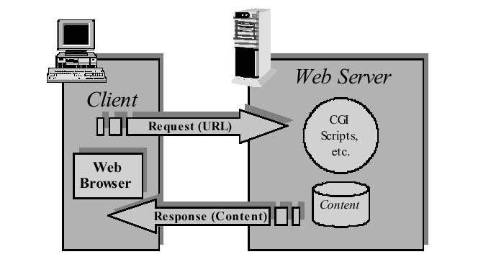

รูปที่ 2-1 แบบจำลองแว็พสำหรับการเขียนโปรแกรม

ข้อกำหนดเทคโนโลยีแว็พ มีความคล้ายคลึงกับเทคโนโลยีบราวเซอร์บนเครือข่ายอินเตอร์เน็ต ซึ่งความแตกต่างอันเกิดจากคุณลักษณะทางกายภาพ และอัตราเร็วในการรับส่งข้อมูลของเครือข่ายโทรศัพท์เคลื่อนที่เท่านั้น หากจะมองโครงสร้างของการเชื่อมต่อตามเทคโนโลยีแว็พให้เป็นภาพของการสืบค้นข้อมูลในเครือข่ายอินเตอร์เน็ตก็จะเป็นไปตามรูปที่ 2-1 ผู้ใช้บริการอินเตอร์เน็ตคือผู้ใช้อุปกรณ์ปลายทางทำการส่งคำสั่งขอดาวน์โหลดข้อมูลจากเครื่องคอมพิวเตอร์เซิร์ฟเวอร์ซึ่งอยู่ที่ใดที่หนึ่งในโลก สิ่งที่ผู้ใช้บริการร้องขอจะได้รับการตอบรับจากเครื่องคอมพิวเตอร์เซิร์ฟเวอร์โดยมีการส่งเนื้อหา (Content) ตอบกลับมายังผู้บริการในโลกของการสื่อสารอินเตอร์เน็ต เครื่องคอมพิวเตอร์ของผู้ใช้บริการจะมีการติดตั้งโปรแกรมบราวเซอร์ ในขณะที่เครื่องคอมพิวเตอร์เซิร์ฟเวอร์มีสคริปต์ CGI ทำงานอยู่ เมื่อมองกลับมาถึงโครงสร้างการเชื่อต่อที่แท้จริงของเทคโนโลยีแว็พ ตามรูปที่ 2-2 จะพบว่ามีอุปกรณ์เกตเวย์แว็พคั่นกลางอยู่ระหว่างอุปกรณ์ปลายทางซึ่งก็คือเครื่องลูกข่ายโทรศัพท์เคลื่อนที่กับเว็บเซิร์ฟเวอร์ คำสั่งและเนื้อหาที่รับส่งระหว่าอุปกรณ์ปลายทาง กับเกตเวย์แว็พจะอยู่ในรูปแบบคำสั่งที่ถูกแปลงรูป หรืออาจเรียกได้ว่าเข้ารหัสไว้ โดยเกตเวย์แว็พจะเป็นตัวกลางในการแปลงข้อมูลดังกล่าวกลับไปเป็นข้อมูลโต้ตอบมาตรฐานดังรูปที่ 2-2

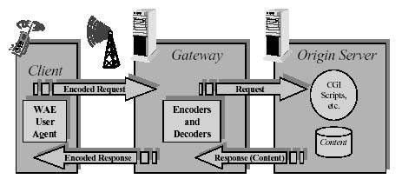
รูปที่ 2-2 แสดงโครงสร้างจริงของเครือข่ายสื่อสารแว็พ

สิ่งที่เห็นได้ชัดเจนก็คือเครื่องลูกข่ายโทรศัพท์เคลื่อนที่สามารถดึงจากเว็บไซต์ทั่วไปที่มีอยู่ในเครือข่ายอินเตอร์เน็ตได้ โดยไม่จำเป็นต้องมีการแก้สคริปต์หรือเนื้อความใด ๆ บนเว็บไซต์เหล่านั้น ทั้งนี้เกตเวย์แว็พจะรับหน้าที่ในการแปลงรูปแบบข้อมูลให้เหมาะสมกับตัวเครื่องลูกข่ายโทรศัพท์เคลื่อนที่เอง อย่างไรก็ตามผู้ออกแบบเว็บไซต์หรือแม้กระทั่งผู้ให้บริการระบบเครือข่ายโทรศัพท์เคลื่อนที่ ก็สามารถออกแบบสร้างเว็บไซต์ ที่มีเนื้อหาเฉพาะสำหรับส่งไปให้กับเครื่องลูกข่ายได้โดยตรง ทั้งนี้จากการเขียนเว็บไซต์ด้วย ภาษา WML และการเขียน WMLscript
- ภาษาและรูปแบบที่ใช้ในการเขียนโปรแกรมบนมาตรฐานแว็พนั้นมีรากฐานมาจากมาตรฐานภาษา XML WML (Wireless Markup Language) ที่ใช้ในมาตรฐานแว็พนี้ได้รับการสร้างขึ้นเพื่อสนับสนุนกิจกรรมทางการสื่อสารซึ่งต้องอาศัยการประมวลผลที่สูงมากบนอุปกรณ์สื่อสารที่มีข้อจำกัดหลายประการ ที่สำคัญก็คือภาษา WML และ WMLscript ตามมาตรฐานแว็พ จะไม่มีการยึดติดกับรูปแบบการป้อนข้อมูลเข้าจากคีย์บอร์ดตามมาตรฐาน QWERTY ซึ่งเป็นรูปแบบมาตฐานทั่วไปตามเครื่องคอมพิวเตอร์ แต่สามารถทำงานได้กับการป้อเข้าข้อมูลในหลายรูปแบบ ซึ่งเป็นสิ่งจำเป็นอันเนื่องมาจาก ข้อกำหนดทางกายภาพของอุปกรณ์สื่อสารไร้สายเหล่านี้ ยิ่งไปกว่านั้น ภาษาดังกล่าวยังได้รับการออกแบบมาให้สามารถทำงานกับอุปกรณ์แสดงผลที่มีขนาดเล็ก
สิ่งที่ต่างออกไปจากรูปแบบเอกสาร HTML ที่ใช้กับเครือข่ายอินเตอร์เน็ตก็คือ เอกสารที่ถูกสร้างขึ้นตามมาตรฐาน WML ก็คือเอกสารแต่ละชุด ซึ่งก็เปรียบเสมือนเว็บไซต์แต่ละแห่ง จะมีการจัดการข้อมูลภายใน โดยแบ่งออกเป็นหน้าเช่นเดียวกับ ที่ปรากฏในเครือข่ายอินเตอร์เน็ต แต่ละหน้าจะถูกเรียกเป็นการ์ด (Card) โดยการ์ดแต่ละแผ่นจะมีคุณสมบัติพิเศษที่ช่วยให้ผู้ใช้งานสามารถสั่งย้อนถอยไปสูข้อมูลในหน้าที่ผ่านมา หรือเดินหน้าไปดูข้อมูลที่อยู่หน้าถัดไป การจัดสรรข้อมูลในลักษณะดังกล่าวทำให้โครงสร้างของแฟ้มข้อมูลเอกสาร WML มีขนาดเล็กกว่า HTML มากส่งผลให้มีความเหมาะสมที่ถูกรับส่งผ่านเครือข่ายสื่อสารไร้สาย อันมีข้อจำกัดในเรื่องของ แบนด์วิดธ์ ได้ดี ในส่วนของอุปกรณ์เกตเวย์แว็พ ทำหน้าที่เป็นจุดเชื่อมต่อระหว่างเครือข่ายอินเตอร์เน็ตกับเครือข่ายไร้สายนั้น จะมีการส่งข้อมูล WML ที่ได้รับจากเครือข่ายไร้สาย ไปสู่เครือข่ายอินเตอร์เน็ต โดยข้อมูลเหล่านี้ จะถูกแปลงรูปแบบให้เป็นไปตามมาตรฐาน HTML 1.1 ซึ่งหมายความว่าบรรดาผู้พัฒนาเว็บไซต์ ในเครือข่ายอินเตอร์เน็ต สามารถใช้โครงสร้างรวมถึงเครื่องมือในการพัฒนาที่มีอยู่เดิมของตนในการทำธุรกิจผ่านอุปกรณ์ผ่านอุปกรร์สื่อสารเคลื่อนที่ได้
- ข้อกำหนดทางเทคนิคของโปรแกรมบราวเซอร์ขนาดเล็ก (Microbrowser) ที่ฝังอยู่ในเครื่องลูกข่ายอุปกรณ์สื่อสารไร้สาย อันได้แก่โทรศัพท์เคลื่อนที่แบบแว็พที่อำนวยความสะดวกให้กับผู้ใช้งานในการเข้สู่โลกอินเตอร์เน็ตผ่านอุปกรณ์สื่อสารของตนนั้น มีรูปแบบการทำงานที่สอดคล้องกับเว็บบราวเซอร์ (WEB Browser) ที่มีใช้งานอยู่ทั่วไปบนเครือข่ายอินเตอร์เน็ต หน้าที่การทำงานที่สำคัญของบราวเซอร์ขนาดเล็กก็คือการจัดการแปลงเนื้อหาที่ปรากฏอยู่ในเอกสาร WML หรือ WMLscript ให้ไปแสดงผลบนหน้าจออุปกรณ์สื่อสารไร้สายเพื่อให้ผู้ใช้งานรับทราบ บราวเซอร์เหล่านี้ได้รับการออกแบบมาเป็นพิเศษเพื่อให้สามารถทำงานไดักับอุปกรณ์สื่อสารไร้สายได้อย่างมีประสิทธิภาพ ทั้งในเรื่องของอัตราการประมวลผลที่ไม่สูงนักอันเนื่องมาจากเนื้อหาของเอกสาร WML ที่มีความกระชับ และความรวดเร็วในการรับส่งข้อมูลที่ปรากฏต่อสายตาผู้ใช้งาน นอกจากนั้นความคล่องตัวในการทำงานก็คือกุญแจสำคัญสำหรับบราวเซอร์เหล่านี้ ตัวอย่างเช่น ผู้ออกแบบเอกสาร WML สามารถใส่รูปภาพที่มีขนาดไม่ใหญ่มากลงในเอกสาร WML เพื่อแสดงเครื่องหมายการค้าหรือรูปภาพบางอย่างเพื่อให้ไปแสดงผลบนหน้าจอของอุปกรณ์สื่อสารได้นอกเหนือจากตัวอักษรทั่วไป
- โครงสร้างของแบบจำลองโพรโตคอลที่ได้รับการออกแบบมาด้วยจุดประสงค์ที่ต้องการทำให้ข้อมูลที่ถูกรับส่งผ่านเครือข่ายสื่อสารไร้สายมีขนาดกะทัดรัดที่สุดนั่นหมายถึงการที่ข้อมูลควบคุมซึ่งเป็นของโพรโตคอลในระดับต่าง ๆ ที่มีขนาดเล็กทำให้ไม่ไปแย่งแบนด์วิดธ์ ในการรับส่งข้อมูลของตัวเนื้อหาหลัก นอกจากนั้นการออกแบบโครงสร้างโพรโตคอลตามมาตรฐานแว็พ ยังเปิดช่องทางให้กับนักพัฒนา สามารถสร้างโปรแกรมการประยุกต์ใช้งานหรือบริการพิเศษที่สำคัญโดยอาศัยบริการที่มีบนมาตรฐานแว็พได้อย่างเต็มที่ และที่สำคัญหากพิจารณาในส่วนสถาปัตยกรรมของแว็พ จะเห็นว่ามาตรฐานแว็พสามารถทำงานได้กับ มาตรฐานการสื่อสารไร้สายหลากหลายประเภท
- การพัฒนาความสามารถในด้าน WTA (Wireless Telephony Application) ซึ่งจะช่วยทำให้ผู้พัฒนาโปรแกรมสามารถควบคุมการทำงานของโทรศัพท์เคลื่อนที่ได้จากเว็บไซต์ โดยการทำงานกลาย ๆ ประการของ?โรศัพท์เคลื่อนที่จะถูกกำหนดให้อยู่ในรูปของชุดคำสั่งของการเขียนโปรแกรม ฟังก์ชันโดยทั่วไปที่สามารถควบคุมได้ก็คือ การโทรออก การจัดการสมุดบันทึกเลขหมายโทรศัพท์ และข้อมูลในส่วนของ Short Message ซึ่งผู้พัฒนาเว็บไซต์ที่ให้บริการจัดสรรข้อมูลส่วนบุคคล (Organizer) โดยมีมาตรการในการรักษาความปลอดภัยของข้อมูลอย่างดี ผู้ใช้งานแต่ละรายสามารถใช้เครื่องคอมพิวเตอร์ ตามสำนักงานเข้าไปจัดการปรับปรุงข้อมูลเว็บไซต์ แล้วจึงสั่งให้มีการดาวน์โหลดข้อมูล ใหม่ลงสู่เครื่องลูกข่ายโทรศัพท์เคลื่อนที่ของตน ผ่านทางแว็พ อีกตัวอย่างก็คือการควบคุมการรับสายเข้า โดยเมื่อมีสายเรียกเข้าสู่ผู้ใช้บริการรายหนึ่ง ก็จะมีเอกสาร WML ส่งไปเพื่อแจ้งให้ผู้ใช้บริการเลือกว่าจะรับสายหรือโอนสายไปยังเลขหมายต่าง ๆ ตามต้องการ ทั้งนี้สามารถกำหนดได้อีกด้วยว่าจะให้มีการจัดการเลขหมายที่เรียกเข้าได้อย่างไร แนวทางในการดำเนินธุรกิจจริงคงจะมีมากกว่านี้ ขึ้นอยู่กับความคิดของผู้ประกอบการแต่ละราย

2.3 การทำงานและโครงสร้างของแว็พ
2.3.1 สถาปัตยกรรมของแว็พ (WAP Architecture)

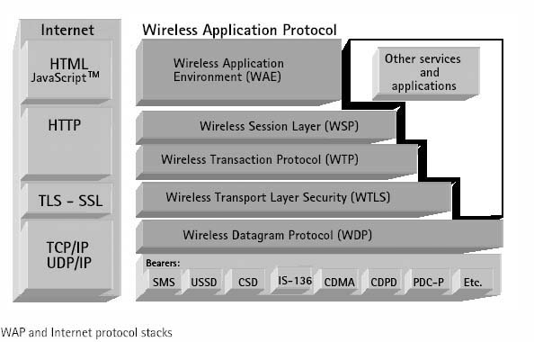

รูปที่ 2-3 สถาปัตยกรรมของแว็พ

โมเดลของ ชั้นสื่อสาร ใน WAP นี้ พัฒนามาจากชั้นสื่อสารในระบบเน็ตเวิร์ค ที่เรียกว่า OSI โมเดล ซึ่งมีโปรโตคอลหลัก ๆ คือ HTTP, TCP และ IP ช่วยในการรับ-ส่ง ข้อมูลระหว่างเว็บบราวเซอร์ และเว็บเซิร์ฟเวอร์ สำหรับชั้นสื่อสารใน WAP แต่ละเลเยอร์ แบ่งได้ดังนี้
- WAE (Wireless Application Environment) เป็นส่วนที่มีการทำงานเหมือนกับ HTML และ Java Script คือการกำหนดภาษา WML และ WMLScript ที่ทำหน้าที่แสดงข้อมูล ออกทางหน้าจอเครื่องมือสื่อสารไร้สายผ่านทางแว็พบราวเซอร์ ถือเป็นมาตรฐานที่เอื้ออำนวยในการพัฒนา แอปพลิเคชัน
สำหรับ เครือข่ายแบบไร้สาย เป็นตัวบ่งบอกให้ทราบว่า เมื่อเราต้องการพัฒนา แอปพลิเคชันสำหรับ WAP จะต้องมีอะไรมาเกี่ยวข้องบ้าง ซึ่งก็ได้แก่ ภาษา WML WMLScript และรวมไปถึงแว็พบราวเซอร์ด้วย
องค์ประกอบของชั้นสื่อสาร WAE สามารถแบ่งได้เป็น 2 ส่วนได้แก่
1) User Agent แว็พบราวเซอร์ถือเป็น User Agent ประเภทหนึ่งซึ่งเป็นซอฟต์แวร์ที่ทำหน้าที่แปล (Interpret) เนื้อหาของเอกสาร (ภาษา WML, WMLScript) แล้วนำมาแสดงผล ซึ่งในชั้นสื่อสาร WAE นี้มี User Agent 2 ชนิดคือ
- WML User Agent เช่น WAP Browser หรือไมโครบราวเซอร์ ซึ่งติดตั้งอยู่ใน อุปกรณ์สื่อสารไร้สาย หรือใน WAP Emulator ต่าง ๆ
- WTA (Wireless Telephony Application) User Agent ทำงานในส่วนที่เกี่ยวกับฟังก์ชันการทำงานของโทรศัพท์
2) รูปแบบข้อมูลและบริการ หมายถึง สิ่งที่จะนำไปใช้กับ User Agent ยกตัวอย่างเช่น WML, WMLScript ก็สามารถนำไปแสดงใน WML User Agent (WAP Browser) ได้

- WSP (Wireless Session Protocol) และ WTP (Wireless Transaction Protocol) เป็นส่วนประกอบที่มีการทำงานคล้ายกับ โปรโตคอล HTTP ก็คือส่วนที่ทำหน้าที่เชื่อมต่อการสื่อสารระหว่างเครื่องโทรศัพท์มือถือ และเซิร์ฟเวอร์ หรือเกตเวย์ ในส่วนนี้จะเกี่ยวข้องกับเทคโนโลยีการสื่อสารแบบไร้สายโดยตรง เช่น ความเร็วของข้อมูลที่สามารถส่งได้ หรือเวลาที่ใช้ในการต่อเข้ากับเซิร์ฟเวอร์
- WSP ทำหน้าที่เหมือนโปรโตคอล HTTP (version 1.1) ในรูปแบบไบนารี มีบทบาทในการจัดการเกี่ยวกับการรับ – ส่งข้อมูล ระหว่างไคลเอนท์ และ เซิร์ฟเวอร์ ทางฝั่งเครือข่ายไร้สาย ซึ่งในมุมมองของ WSP นั้น ไคลเอนท์ก็คือ โทรศัพท์มือถือ ส่วนเซิร์ฟเวอร์ ก็คือแว็พเกตเวย์ หรือ แว็พเซิร์ฟเวอร์ ด้วยก็ได้ (WAP Server คือ WAP Gateway + WAP Application Server) ข้อมูลส่วนที่เป็น Header ก็ต้องอยู่ในรูปแบบไบนารี เพื่อความเหมาะสมในการรับ – ส่งผ่านเครือข่ายไร้สายที่มีข้อจำกัด

WSP เป็นโปรโตคอลที่จัดอยู่ใน Session Layer ซึ่งสำหรับ WAP แล้ว ใน Layer นี้ ยังแบ่งได้เป็น 2 โปรโตคอลย่อย คือ
- WSP/B เป็นโปรโตคอลที่ไม่ต้องสร้างการเชื่อมต่อ หรือ Session ระหว่างไคลเอนต์ กับ เกตเวย์แว็พ ก่อน การส่งข้อมูลจะไม่มีการตรวจสอบความถูกต้องโดย WTP แต่จะอาศัย WDP ในการส่งข้อมูลโดยตรงเลย
- WSP มีข้อกำหนดในลักษณะตรงข้าม คือต้องมีการสร้าง Session ระหว่างไคลเอนต์ กับ เกตเวย์แว็พ ที่มั่นคงและยาวนาน เพื่อให้การรับ – ส่งข้อมูลไม่มีเหตุขัดข้อง และในอีกแง่หนึ่งยังต้องสามารถระงับการติดต่อชั่วคราว (Suspend) และสามารถ เรียกการติดต่อกลับมาใหม่ (Resume) โดยไม่เปลืองทรัพยากรของระบบมากนัก เหตุที่บางครั้งต้องระงับการเชื่อมต่อชั่วคราวก็คือ ในกรณีที่มีการหยุดนิ่งนาน ๆ โดยไม่มีการรับ – ส่งข้อมูล เป็นการสิ้นเปลืองทรัพยากรของระบบ นอกจากนี้ยังต้องมีการตรวจสอบความถูกต้องของข้อมูลตามข้อกำหนดของ WTP ด้วย เพื่อนำข้อมูลจากชั้น WSP/B ไปสู่ WDP แล้วจึงส่งข้อมูลออกไป
การส่งข้อมูลที่ผ่าน WSP -> WTP -> WDP เป็นการติดต่อแบบ Connection – Oriented โดยข้อมูลจะส่งจาก WSP ไปตรวจสอบความถูกต้องใน WTP ที่อยู่ติดกัน จากนั้นก็จะนำออกสู่เครือข่ายไร้สายโดยส่งข้อมูลที่ตรวจสอบแล้วผ่าน WDP ส่วนการติดต่อแบบ Connectionless ก็คือ กรณีที่ใช้ WSP/B และอาศัย WDP ในการส่งข้อมูลโดยตรง โดยไม่ต้องมีการตรวจสอบความถูกต้องของข้อมูลโดย WTP
ความเหมาะสมในการเลือกใช้การติดต่อแบบ Connection–Oriented, Connectionless อยู่ที่การตัดสินใจของผู้พัฒนา WAP Gateway แต่ละราย เท่าที่เป็นอยู่ในปัจจุบันส่วนใหญ่ใช้การติดต่อแบบ Connectionless เนื่องจากความรวดเร็วในการรับ – ส่งข้อมูลสูง ไม่ต้องตรวจสอบความถูกต้อง ซึ่งการสังเกตได้ว่า การติดต่อแบบ Connection – Oriented จะใช้พอร์ต 9201 และสำหรับการติดต่อแบบ Connectionless จะใช้พอร์ต 9200 (ซึ่ง การกำหนดค่าเพื่อใช้บริการ WAP ต้องระบุ IP Address ของ WAP Gateway และต้องระบุพอร์ตด้วยตามที่ผู้ให้บริการ WAP Gateway กำหนดไว้)
- WTP เกี่ยวข้องกับการรับประกันความน่าเชื่อถือของการส่งข้อมูล ซึ่งคล้ายกับหน้าที่บางส่วนของ โปรโตคอล TCP จะแตกต่างกันที่ TCP จะมองในเชิงการเชื่อมต่อ หรือ Connection-Oriented รวมทั้งควบคุมการส่งข้อมูลด้วย แต่ WTP จะมองในเชิงกระบวนการรับ – ส่งข้อมูลไปมา หรือ Transaction-Oriented เพราะหน้าที่ในการเชื่อมต่ออยู่ในหน้าที่ของ WSP แล้ว
- WDP (Wireless Datagram Protocol) หรือ Transport Layer มีการทำงานเหมือนโพรโตคอล TCP หรือ UDP ที่ทำหน้าที่ในการส่งข้อมูลระหว่าเลเยอร์ชั้นบนกับเครื่องเซิร์ฟเวอร์หรือเครื่องโทรศัพท์มือถือ (client) ผ่านระบบเครือข่ายไร้สายชนิดต่าง ๆ ซึ่งไม่ว่าในกรณีใดก็ตาม การรับ - ส่งข้อมูลใน WAP แต่ละครั้งต้องพึ่งพาความสามารถของ WDP เสมอ เพราะว่าโพรโตคอลนี้ถือว่าเป็นชั้นที่ใช้สำหรับสื่อสาร (Transport Layer) ของ WAP โดยเฉพาะ
โปรโตคอล WDP นี้จะคอยดูแล การส่งข้อมูลไปในเครือข่าย แต่เนื่องจากชนิดของ เครือข่ายไร้สาย (bearer) มีหลายรูปแบบ เช่น GSM, CDMA, GPRS ฯลฯ ดังนั้นคุณลักษณะสำคัญของโพรโตคอล WDP ก็คือ ความเป็นอิสระไม่ผูกติดกับเครือข่าย (bearer independence) โดย WDP จะคอยอำพรางโปรโตคอลซึ่งอยู่เหนือขึ้นไปว่า กำลังทำงานกับเครือข่าย ชนิดไหน หรือส่งมาด้วยวิธีใดดังนั้นด้วยคุณลักษณะของโปรโตคอล WDP นี้เอง การพัฒนา WAP Application จึงไม่ต้องกังวลเรื่องเครือข่ายไร้สายเลย
- WTLS (Wireless Transport Layer Security) เป็นเลเยอร์ที่สร้างมาจากโปรโตคอลมาตรฐานTLS (Transport Layer Security) ซึ่งรู้จักกันดีในชื่อของ SSL (Secure Sockets Layer) รุ่นของ SSL ที่ WTLS อ้างอิงถึงเป็น SSL 3.0 ซึ่ง WTLS จะทำหน้าที่ในการรักษาความปลอดภัยของข้อมูล และป้องกันภัยจากผู้บุกรุกชนิดต่าง ๆ (attacker) โดยมีบริการของ การตรวจสอบความถูกต้องของข้อมูล (Data Integrity), การป้องกันข้อมูลที่เป็นความลับ (Confidential), การพิสูจน์ตน (Authentication) และการป้องกันการมาใช้บริการโดยไม่ได้รับอนุญาต (Denial of Service) มาเป็นเครื่องมือ
โปรโตคอลนี้ จะมีหรือไม่มีก็ได้ ทั้งนี้ขึ้นอยู่ที่ WAP Gateway และโทรศัพท์มือถือ WAP Phone ว่ารองรับโปรโตคอล WTLS หรือไม่ จากรูป 2-4 ในส่วนการเชื่อมต่อ ระหว่าง WAP Gateway และตัว User Agent จะมีการเชื่อมต่อด้วย เครือข่ายไร้สาย ซึ่ง WLTS คอยดูแลความปลอดภัยอยู่
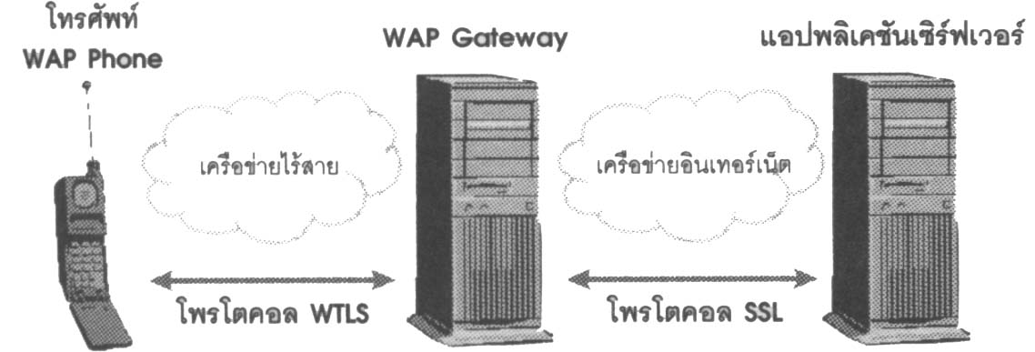

รูปที่ 2-4 ระบบการรักษาความปลอดภัยของข้อมูลใน WAP และอินเตอร์เน็ต

กลไกรักษาความปลอดภัย
การเข้ารหัสด้วยโปรโตคอล WTLS จะเกิดขึ้นได้ ก็ต่อเมื่อ WAP Gateway และโทรศัพท์มือถือล้วนรองรับโปรโตคอล WTLS ทั้งคู่ ซึ่งในกรณีนี้ข้อมูลที่จะส่งไป - มาระหว่าง WAP Gateway และโทรศัพท์มือถือ จะต้องถูกเข้ารหัสด้วยข้อกำหนดของโปรโตคอล WTLS และบีบอัดให้มีขนาดเล็ก จะได้เหมาะกับการส่งไปในเครือข่ายไร้สาย ส่วนลำดับการทำงานก็แบ่งได้เป็น 2 กรณี คือ
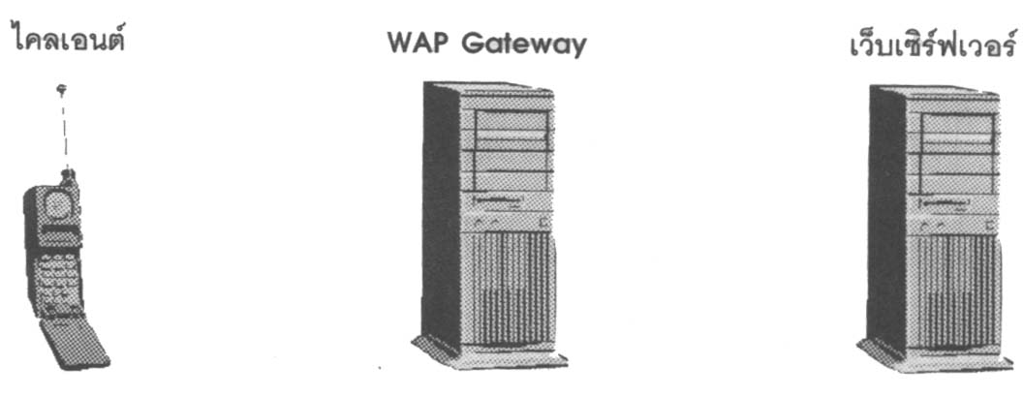
- ขาส่ง (จากโทรศัพท์มือถือ -> เว็บเซิร์ฟเวอร์) :
เข้ารหัส WTLS --- ----> ถอดรหัส WTLS -------------------> เข้ารหัส SSL --------> ถอดรหัส SSL
- ขารับ (จากเว็บเซิร์ฟเวอร์ --> โทรศัพท์มือถือ) :
ถอดรหัส WTLS <-------- เข้ารหัส WTLS <---------------------- ถอดรหัส SSL <--------เข้ารหัส SSL

รูปที่ 2-5 ขั้นตอนการเข้ารหัสและถอดรหัสเพื่อรักษาความปลอดภัยของข้อมูลทั้ง 2 ทิศทาง

ซึ่งกรณีขาส่งนั้น ทางฝั่งโทรศัพท์มือถือจะเข้ารหัสข้อมูลด้วยข้อกำหนดของโปรโตคอล WTLS แล้วข้อมูลจะถูกส่งผ่านเครือข่ายไร้สายมาถึง WAP Gateway ณ จุดนี้ จะมีขั้นตอนเกิดขึ้น 2 ขั้นตอนย่อย ๆ ซึ่งกินเวลาสั้นมาก ๆ ในหน่วยมิลลิวินาที คือการถอดรหัสข้อมูลด้วยข้อกำหนดของโปรโตคอล WTLS จากนั้นก็เข้ารหัสอีกครั้งตามข้อกำหนดโปรโตคอล SSL เพื่อส่งข้อมูลผ่านเครือข่ายอินเทอร์เน็ต และเมื่อมาถึงเซิร์ฟเวอร์ ข้อมูลก็จะถูกถอดรหัสตามข้อกำหนดของโปรโตคอล SSL เพื่อนำไปใช้หรือประมวลผลอีกที ส่วนกรณีของขารับ ก็จะดำเนินกระบวนการตรงกันข้าม
จุดที่สำคัญคือ กระบวนการที่เกิดขึ้นในหน่วยความจำของ WAP Gateway อันเป็นช่วยรอยต่อระหว่างเปลี่ยนโปรโตคอล (WTLS <-> SSL) ซึ่งข้อมูลจะมิได้เข้ารหัสใด ๆ เลย ถึงแม้ว่าช่วงเวลานี้จะสั้นมาก ๆ ก็ตาม แต่ผู้พัฒนา WAP Gateway ก็จำเป็นต้องให้ความสำคัญและ ระมัดระวังอย่างมากในการออกแบบระบบ อย่าให้มีการเก็บข้อมูลที่ถูกถอดรหัสไว้ในแหล่งเก็บข้อมูลอื่น ๆ รวมทั้งต้องมีระบบป้องกันความปลอดภัยในเสี้ยววินาทีที่ถอดรหัสจากโปรโตคอลหนึ่ง และเข้ารหัสใหม่ด้วยอีกโปรโตคอลหนึ่ง สำหรับ WAP Server (อุปกรณ์ที่เป็นทั้งเว็บเซิร์ฟเวอร์ และ WAP Gateway) จะไม่มีช่วงเปลี่ยนโปรโตคอล เพราะใช้เพียงโปรโตคอล WTLS เพียงอย่างเดียว ซึ่งถือว่าเป็นข้อดีในแง่ของความปลอดภัย

2.3.2 หลักการทำงานของแว็พ
การทำงานของแว็พ มีแนวคิดมาจากเว็บ นั่นคือ มีการปรับปรุงเทคโนโลยีของเว็บ ให้เหมาะสม กับการสื่อสารในเครือข่ายไร้สาย สำหรับแว็พนั้น จะมีเครื่องมือพิเศษเข้ามาทำงานเป็นตัวกลางเชื่อมต่อระหว่างโปรโตคอล แว็พ และ HTTP ซึ่งก็คือ WAP Gateway
WAP Gateway มีความสามารถเป็นได้ทั้ง Proxy Server และ แคช ด้วย แต่หน้าที่หลักจริง ๆ ของ WAP Gateway ก็คือ แปลงรูปแบบการสื่อสารระหว่างฝั่งเครือข่ายอินเตอร์เน็ต และฝั่งเครือข่ายไร้สาย หรือที่เรียกว่า Protocol Conversion การเรียกดูข้อมูล WAP ที่อยู่ในเว็บเซิร์ฟเวอร์ (แอปพลิเคชั่น เซิร์ฟเวอร์) โดยใช้โทรศัพท์มือถือเรียกผ่าน WAP Gateway เป็นไปตามขั้นตอนดังนี้
- ผู้ใช้โทรศัพท์มือถือ (ไคลเอนต์) ส่ง URL ของเอกสารที่ต้องการไปยัง WAP Gateway โดยส่งเป็นคำร้องขอในรูปแบบโปรโตคอล WSP (WSP Request)
- WAP Gateway ถอดรหัส (decode) คำร้องขอที่อยู่ในรูปแบบ ไบนารี (WSP Request) เพื่อแปลงให้อยู่ในรูปแบบของคำร้องขอแบบ HTTP (HTTP Request) โดยอาจอาศัย ตาราง Mapping Table ที่มีอยู่ใน WAP Gateway เป็นตัวช่วย
- WAP Gateway สร้างการเชื่อมต่อ (Connection) ไปยังเว็บเซิร์ฟเวอร์แล้วส่งคำร้องขอตามไปในรูปแบบ โปรโตคอล HTTP (HTTP Request)
- เว็บเซิร์ฟเวอร์จะประมวลผลคำร้องขอนั้น และตรวจสอบดูว่า เอกสารตามที่ร้องขอเป็นลักษณะซอร์ซโค้ด WML ธรรมดา (Static) หรือไม่ หากเอกสารนั้นเรียกการทำงานของสคริปต์ต่าง ๆ เช่น CGI, ASP ก็จะต้องประมวลผลสคริปต์นั้นก่อน เพื่อให้กลายเป็นเอกสาร WML ธรรมดา ซึ่งประกอบไปด้วย แท็ก และข้อความ
- เว็บเซิร์ฟเวอร์ส่งเอกสารกลับมายัง WAP Gateway โดยส่งเป็นคำตอบกลับในรูปแบบโปรโตคอล HTTP (HTTP Response)
- WAP Gateway จะเข้ารหัสเอกสาร (encode) ไปเป็นรูปแบบไบนารี โดยอาจจะอาศัยตาราง Mapping Table เป็นตัวช่วย
- WAP Gateway สร้างการติดต่อ (Connection) ไปยังไคลเอนต์ แล้วส่งข้อมูลไบนารีนั้น เป็นคำตอบกลับในรูปแบบโปรโตคอล WSP (WSP Response) ไปยังไคลเอนต์ต่อไป
จากขั้นตอนการทำงานข้างต้นนี้ แสดงให้เห็นอย่างชัดเจนว่า หน้าที่หลักของ WAP Gateway คือการแปลงรูปแบบข้อมูลให้เหมาะกับการสื่อสารในแต่ละฝั่ง เอกสารที่ส่งมาจากเว็บเซิร์ฟเวอร์ จะอยู่ในรูปของข้อความและแท็ก WML โดยอาศัย โปรโตคอล HTTP ช่วยในการส่งไฟล์เอกสาร แต่เมื่อมาถึง WAP Gateway แล้ว เอกสารเหล่านั้นต้องถูกเข้ารหัส (encode) ให้เป็นข้อมูลรูปแบบไบนารี เพื่อลดขนาดของข้อมูลให้เหมาะกับการสื่อสารในเครือข่ายแบบไร้สาย ทั้งนี้เป็นข้อกำหนดของ โปรโตคอล WSP ซึ่งบังคับให้รูปแบบข้อมูลเป็น แบบไบนารี จึงจะส่งได้
Mapping Table คือ ตารางที่ใช้แปลง แท็กคำสั่งและข้อมูลในเอกสาร WML ให้เป็นรหัสไบนารี ซึ่งจะต้องเป็นไปตามข้อกำหนด WSP Specification ซึ่งขั้นตอนการเข้ารหัสข้อมูล ก็คือการเปลี่ยนข้อมูลแบบ Text ไปเป็นรหัสไบนารี โดยอาศัย Mapping Table นั่นเอง ส่วนการถอดรหัสข้อมูลก็จะเป็นกระบวนการตรงกันข้าม นั่นคือ เปลี่ยนจากข้อมูลไบนารี (WSP Request) ไปเป็นข้อมูลแบบ text (HTTP Request)
นอกจากที่จะเข้าชมแว็พไซต์ โดยใช้โทรศัพท์มือถือแล้ว ยังสามารถใช้โปรแกรมจำลอง หรือที่เรียกกันว่า Emulator มาท่องโลกของแว็พ เพราะมีโปรแกรมแว็พบราวเซอร์อยู่แล้ว หรือจะเข้าไปชมจากในเว็บไซต์ที่มีโปรแกรมเหล่านี้อยู่ก็ได้ ดังแสดงในรูปที่ 2-6
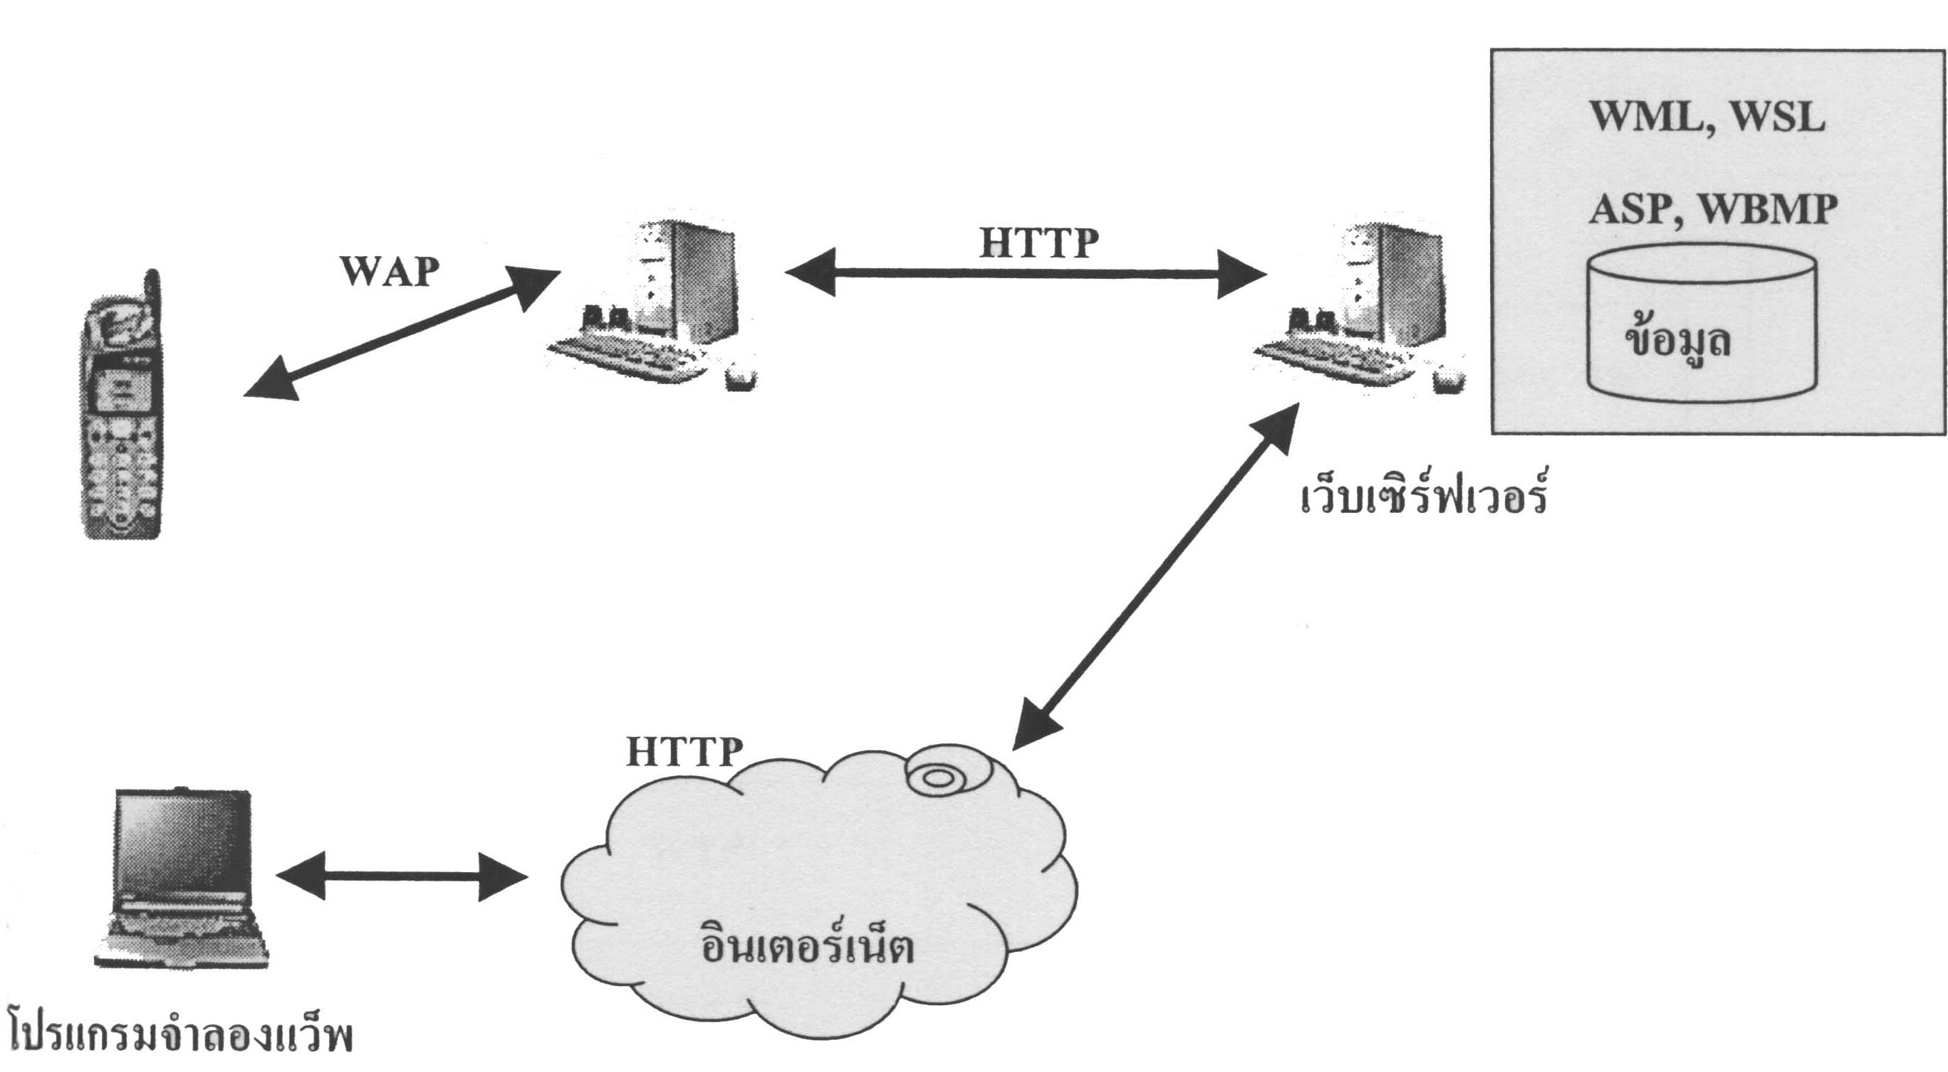

รูปที่ 2-6 แสดงการใช้งานโปรแรมแว็พบราวเวอร์ และเครื่องโทรศัพท์มือถือในการชมแว็พไซต์

2.3.3 โครงสร้างของแว็พเกตเวย์

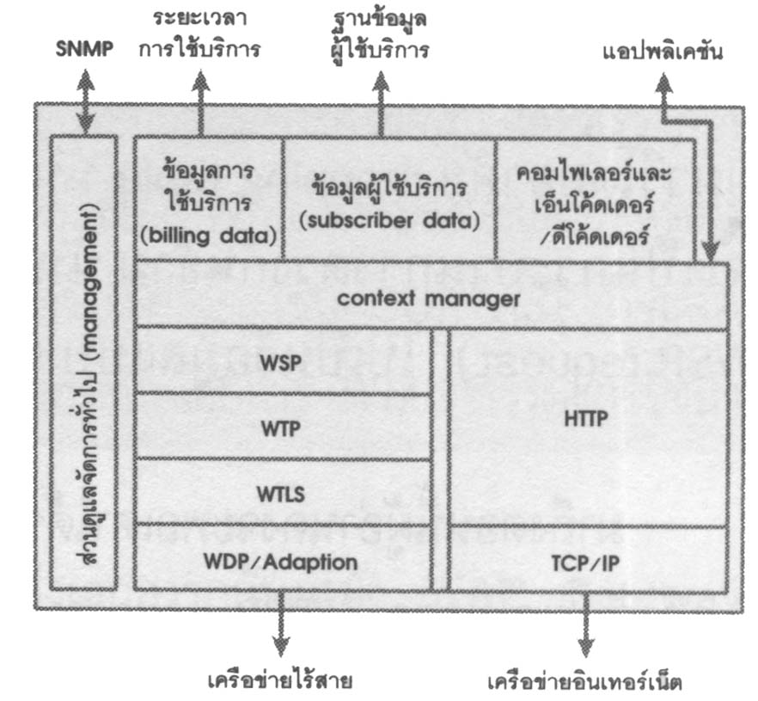

รูปที่ 2-7 โครงสร้างพื้นฐานของ WAP Gateway
ใน WAP Gateway มีทั้งชุดโปรโตคอล WAP (WSP, WTP, WTLS, WDP) และชุดโปรโตคอล TCP/IP ทั้งนี้เนื่องจาก WAP Gateway เป็นตัวกลางระหว่างเครือข่ายอินเทอร์เน็ต และเครือข่ายแบบไร้สาย จึงต้องมีคุณสมบัติรองรับโปรโตคอลที่ใช้ในแต่ละฝั่ง เมื่อติดต่อกับ เว็บเซิร์ฟเวอร์ก็ต้องอาศัยชุดโปรโตคอล TCP/IP ส่วนหารติดต่อกับไคลเอนต์ หรือโทรศัพท์ที่ใช้ระบบ WAP ก็ต้องอาศัยชุดโปรโตคอล WAP นั่นเอง
กลุ่ม WAP Forum ได้เสนอชุดโปรโตคอลสำหรับ WAP เพื่อการสื่อสารด้วยเครือข่ายไร้สายโดยเฉพาะ ซึ่งแนวคิดของชุดโปรโตคอล WAP นี้ ก็เป็นอีกเรื่องที่นำเอาแนวคิดของชั้นสื่อสารในระบบอินเทอร์เน็ตมาประยุกต์อีกครั้ง โปรโตคอลทั้งหลายในชั้นสื่อสาร WAP ก็เทียบเคียงได้กับโปรโตคอลในอินเตอร์เน็ต เช่น HTTP, TCP/IP หรือแม้กระทั่งระบบรักษาความปลอดภัยแบบ SSL เช่นกัน
องค์ประกอบของแว็พเกตเวย์จากภาพที่ 2- 7
- WDP เป็นระดับชั้นขนส่งข้อมูลซึ่งทำหน้าที่ส่งและรับข้อมูลข่าวสาร จากเครือข่ายต่าง ๆ ที่เกตเวย์ทำการเชื่อมต่ออยู่ด้วย ไม่ว่าข้อมูลนั้นจะอยู่ในรูปของ SMS, USSD, CSD, CDPD, IS-136 และ GPRS
- WTLS เป็นระดับชั้นที่ทำหน้าที่รักษาความปลอดภัยของข้อมูล ซึ่งผู้ให้บริการจะกำหนดให้มีหรือไม่ก็ได้ ระดับชั้นดังกล่าวมีฟังก์ชันที่ทำหน้าที่ในการเข้ารหัสข้อมูลซึ่งเหมาะสำหรับการใช้งานกับบริการบางประเภทเช่น m-Commerce
- WTP เป็นระดับชั้นที่ทำหน้าที่สนับสนุนการสร้างกระบวนการ การส่งผ่านข้อมูล พร้อมทั้งช่วยเพิ่มระดับความน่าเชื่อถือให้กับการเชื่อมต่อแบบ Datagram ที่กระทำโดยระดับชั้น WDP
- WSP เป็นระดับชั้นที่ให้การสนับสนุน เพิ่มประสิทธิภาพในการแลกเปลี่ยนข้อมูล ระหว่างโปรแกรมประยุกต์ต่าง ๆ
- HTTP Interface ช่วยให้เครื่องลูกข่ายโทรศัพท์เคลื่อนที่สามารถดึงข้อมูลในรูปแบบของ แว็พจากเครือข่ายบน อินเตอร์เน็ต
- คอมไพเลอร์ และเอ็นโคเดอร์/ดีโค้ดเดอร์ เป็นส่วนสำคัญที่ขาดไม่ได้สำหรับ WAP Gateway เพราะ encoder เป็นตัวจัดการเกี่ยวกับการเข้ารหัสเอกสาร WML ที่ส่งมากจากเว็บเซิร์ฟเวอร์ ให้เป็นข้อมูลรูปแบบไบนารี เพื่อส่งผ่านเครือข่ายไร้สายไปให้แก่ไคลเอนต์ ให้เป็นข้อมูลในรูปแบบที่ใช้ในโปรโตคอล HTTP เพื่อส่งไปยังเว็บเซิร์ฟเวอร์ ส่วน Compiler เป็นตัวจัดการเกี่ยวกับการคอมไพล์โค้ด WMLScript ที่ส่งมาจากเซิร์ฟเวอร์ ก่อนส่งต่อไปยังเครือข่ายไร้สาย ซึ่งขั้นตอนการทำงานเหล่านี้ แสดงในรูปที่2-7 เช่นกัน
- ส่วนของ ข้อมูลการใช้บริการ (billing data) และ ข้อมูลผู้ใช้บริการ (Subscriber data)จะเกี่ยวข้องกับข้อมูลต่าง ๆ ของผู้ใช้โทรศัพท์ เช่น ตรวจสอบ username และ password ว่าถูกต้องหรือไม่, หน้าจอเริ่มต้นการใช้งานของโทรศัพท์เป็นอย่างไร, บันทึกระยะเวลาใช้งานของผู้ใช้โทรศัพท์ เป็นต้น
ข้อมูลในรูปแบบของแว็พ ไม่ว่าจะอยู่ในรูปของ WML หรือ WMLScript จะถูกแปลงให้อยู่ในรูปข้อมูลไบนารีชนิดพิเศษสำหรับส่งผ่านการเชื่อมต่อทางอากาศ จากเครือข่ายโทรศัพท์เคลื่อนที่ไปยังเครื่องลูกข่าย จากนั้นไมโครเบรอเซอร์ในเครื่องลูกข่ายนะทำการอ่านข้อมูลดังกล่าวแล้วแสดงผล

2.3.4 หน้าที่หลักของ WAP Gateway
- รองรับโปรโตคอล WAP และชุดโปรโตคอลในอินเตอร์เน็ต
- Protocol Conversion
- เข้ารหัสเอกสาร WML ให้เป็นข้อมูลรูปแบบไบนารี
- คอมไพล์โค้ด WMLScript
- เป็น Proxy Server เพื่อให้บริการข้อมูลที่ถูกเรียกใช้บ่อย ๆ
- ดูแลจัดการด้านการรักษาความปลอดภัยของข้อมูล
- เปลี่ยนเอกสาร HTML ที่ได้รับจากเว็บเซิร์ฟเวอร์ ให้เป็นเอกสาร WML

Protocol Conversion
ลักษณะของ Protocol Conversion โดยปกติ สำหรับการส่งข้อมูล ไป - มา ระหว่างบราวเซอร์และเว็บเซิร์ฟเวอร์ซึ่งอาศัยโปรโตคอล HTTP นั้น นอกจากตัวเอกสาร HTML ที่ปะกอบไปด้วยแท็กคำสั่งต่าง ๆ จะต้องมีข้อมูลอีกส่วนหนึ่งอยู่ที่ช่วงต้นของเอกสาร ซึ่งก็คือ เฮดเดอร์ (HTML Header) ซึ่งเป็นตัวบ่งบอกรายละเอียดเกี่ยวกับเอกสารนั้น ๆ เช่น ประเภทของข้อมูลในเอกสารว่าเป็นรูปภาพหรือข้อความธรรมดา, ความยาว หรือขนาดของข้อมูล เป็นต้น
ในกรณีที่เอกสารถูกส่งไปยังเครือข่ายแบบไร้สาย WAP Gateway ก็ต้องเข้ารหัสเฮดเดอร์ให้เป็นแบบไบนารีด้วย เพื่อลดข้อจำกัดทางด้านแบนด์วิดธ์ และ latency ของเครือข่ายไร้สาย เช่นเดียวกันกับ เอกสาร WML ซึ่งเฮดเดอร์แบบเดิมอยู่ในระบบโพรโตคอล HTTP การเข้ารหัสจึงเป็นการแปลงเฮดเดอร์นั้นให้สามารถส่งต่อไปในระบบโปรโตคอล WSP ฉะนั้น เฮดเดอร์เดิมซึ่งเรียกว่า HTTP Header ก็จะกลายเป็น WSP Header
การเข้ารหัสเอกสาร WML ให้เป็นข้อมูลไบนารี
เอกสาร WML จะถูกส่งมาจากเว็บเซิร์ฟเวอร์ (หรือแอปพลิเคชัน เซิร์ฟเวอร์) ผ่านเครือข่ายอินเตอร์เน็ต โดยมีรูปแบบเป็นข้อความที่สามารถอ่านได้ แต่เมื่อ WAP Gateway ได้รับเอกสารแล้ว ก่อนที่จะเข้ารหัส (encode) ให้เป็นข้อมูลแบบไบนารีเพื่อส่งต่อไปยังไคลเอนต์ WAP Gateway ก็ต้องตรวจสอบความถูกต้องตามหลักไวยากรณ์ของเนื้อหา ว่าเป็นไปตามกฎของ XML (Extensible markup Language) หรือไม่ เพราะว่าภาษา WML เป็นรูปแบบหนึ่งของภาษา XML และต้องยึดถือกฎเกณฑ์ของ XML ด้วย หาก WAP Gateway พบว่าเนื้อความในเอกสาร WML ไม่ถูกต้องตามหลักไวยากรณ์ของ XML สำหรับ WAP Gateway บางตัวก็จะส่งต้อความ error มาแสดงที่ไคลเอนต์เลย แต่บางตัวก็อาจแสดงข้อความทีไม่ถูกต้องออกมาเลย โดยไม่แจ้ง error
เหตุที่เราไม่ผลักภาระการตรวจสอบไวยากรณ์ให้กับเครื่องไคลเอนต์ เนื่องมาจากหลักการของ WAP จะพยายามไม่ผลักภาระการประมวลผลใด ๆ ให้กับเครื่องไคลเอนต์ (โทรศัพท์มือถือ) ที่มีข้อจำกัดต่าง ๆ มากมาย เช่น มีขีดความสามารถจำกัดในการประมวลผล, มีพลังงานจำกัด เพราะใช้แบตเตอรี่ เป็นต้น ดังนั้นหลักการนี้ก็สามารถนำไปใช้ในการสร้าง WAP Application ได้
WBXML (Wireless Binary XML) คือข้อมูล XML ในรูปแบบไบนารี และเนื่องจากเอกสาร WML ก็จัดเป็นรูปแบบหนึ่งของเอกสาร XML ดังนั้น เราจึงถือได้ว่า เอกสาร WML ที่ถูกเข้ารหัส (encode) ภายใน WAP Gateway กลายเป็นข้อมูลรูปแบบไบนารี เพื่อลดขนาดแล้วส่งไปในเครือข่ายไร้สาย ก็ถือเป็น WBXML ด้วย
การคอมไพล์ โค้ด WMLScript
โค้ด WMLScript ที่ส่งมาจากฝั่งเว็บเซิร์ฟเวอร์ จำเป็นต้องให้ WAP Gateway คอมไพล์ เหมือนกับโปรแกรมที่เขียนด้วยภาษาอื่นๆ เช่นกัน โดยที่ WAP Gateway ต้องตรวจดูไวยากรณ์ (syntax) ของภาษาก่อน ผลการคอมไพล์จะได้ข้อมูลเป็น ไบต์โค้ด (bytecode) ซึ่งเป็นข้อมูลไบนารีแบบหนึ่ง เมื่อไบต์โค้ดเหล่านี้ถูกส่งต่อไปยังโทรศัพท์มือถือ ก็จะต้องผ่านกระบวนการแปลและประมวลผลเพื่ให้ทำงานตามโค้ดที่เขียนเอาไว้
การเข้ารหัสเอกสาร WML กับการคอมไพล์โค้ดภาษา WMLScript สามารถอธิบายแจกแจงได้ดังนี้
- การเข้ารหัสเอกสาร WML อาศัยการเปรียบเทียบ (mapping) แท็ก WML ต่าง ๆ กับรหัสไบนารีที่กำหนดไว้แล้วในตาราง mapping table ซึ่งเรียกว่า WSP Specification
- การคอมไพล์โค้ด WMLScript เป็นการบวนการอีกลักษณะหนึ่ง ซึ่งคล้ายกับการคอมไพล์ โปรแกรม คือต้องมีการตรวจสอบไวยากรณ์ของภาษาด้วย ไม่ได้อาศัยการเปรียบเทียบหรือ mapping เหมือนกับการเข้ารหัสภาษา WML
- เนื้อหา WML ที่ผ่านการเข้ารหัสเป็นข้อมูลแบบไบนารีมาจาก WAP Gateway แล้ว ก่อนที่จะแสดงผลจริง ๆ โดยบราวเซอร์ที่ไคลเอนต์ได้ ก็จะต้องมีการถอดรหัสกลับคืน โดยอาศัยการเปรียบเทียบ(mapping) ในทำนองเดียวกับการเข้ารหัส
- ส่วนในกรณีของ WMLScript นั้น เมื่อไบต์โค้ดมาถึงไคลเอนต์ ก็จะถูกแปลกลับคืนโดยอาศัยอินเทอร์พรีเตอร์ (interpreter) ซึ่งวิธีนี้อต้องไปยุ่งเกี่ยวกับสถานะของตัวแปร ค่าพอยน์เตอร์ และอื่น ๆ อีกมาก ตามลักษณะของการทำงานของโปรแกรมโดยทั่วไป

2.4 การกำหนด MIME Type เพื่อให้เซิร์ฟเวอร์สามารถรองรับแว็พได้
เมื่อสร้างแว็พเพจเสร็จแล้ว ต้องทำการให้ข้อมูลที่สร้างขึ้นมาสามารทำให้โทรศัพท์มือถือและ แว็พบราวเซอร์ สามารถอ่านข้อมูลเหล่านี้ได้ โดยจำเป็นต้องทำการกำหนด MIME Type ของเซิร์ฟเวอร์ให้สามารถสนับสนุนการทำงานของแว็พได้โดยต้องทำการกำหนด MIME Type เป็นดังตารางที่ 2-1 เพื่อให้เซิร์ฟเวอร์นั้นสามารถรองรับการบริการจากโทรศัพท์มือถือและแว็พบราวเซอร์ได้

ข้อมูลที่ถูกกำหนด MIME Type จะถูกแบ่งออกเป็น 3 ส่วนคือ
- ประเภทเอกสาร จะเป็นข้อมูลในรูปแบบอักษร ได้แก่ เอกสาร WML ซึ่งจะมีนามสกุลเป็น *.wml และ เอกสาร WMLScript จะมีนามสกุลเป็น *.wmls แต่อาจจะพบว่ามีการใช้นามสกุลเป็น *.ws หรือ *.wmlscript ด้วย
- ประเภทรูปภาพซึ่งเป็นไฟล์รูปภาพที่ภาษา WML รองรับ ได้แก่ ไฟล์รูปภาพแบบ WBMP หรือมีนามสกุลเป็น *.wbmp
- ประเภทแอปพลิเคชัน ใช้กับข้อมูลที่ถูกแปลงจากเอกสาร WML หรือ WMLScript ให้เป็นรหัส ไบนารีหรือไบต์โค้ดแล้ว ไฟล์เหล่านี้จะมีนามสกุลเป็น *.wmlc และ *.wmlsc

ชนิดของเอกสาร | MIME Type | นามสกุลของไฟล์
เอกสาร WML | text/vnd.wap.wml | .wml
ไฟล์รูปภาพ WBMP | image/vnd.wap.wbmp | .wbmp
เอกสาร WML ที่ได้คอมไพล์แล้ว | Applcation/vnd.wap.wmlc | .wmlc
WML สคริปต์ | text/vnd.wap.wmlscript | .wmls
WML สคริปต์ที่ได้คอมไพล์แล้ว | Application/ vnd.wap.wmlscripts | .wmlsc

ตารางที่ 2-1 การกำหนด MIME Type ให้กับเซิร์ฟเวอร์

2.5 การเขียนโปรแกรมภาษา WML
- โครงสร้าง ของเอกสาร WML
โครงสร้างของเอกสาร WML นั้นถูกออกแบบมาให้มีการทำงานเหมือนกับไพ่ โดยที่ไพ่แต่ละใบหรือการ์ด (Card) เปรียบได้กับแว็พเพจหนึ่งหน้า และเมื่อรวมการ์ดหรือแว็พเพจหลาย ๆ หน้าเข้าด้วยกัน เป็นสำรับ หรือที่เรียกว่า เด็ค (Deck) ก็จะได้เป็นแว็พไซต์ ซึ่งการที่ WML จะถูกออกแบบให้มีลักษณะเหมือนกับไพ่หลาย ๆ ใบในสำรับหนึ่ง ก็เพราะว่าอุปกรณ์แว็พจะได้ไม่เสียเวลาในการส่งคำร้องขอไปยังเซิร์ฟเวอร์บ่อย ๆ ซึ่งเป็นการช่วยลดเวลาและแบนด์วิดธ์ ลงได้
ดังนั้น โครงสร้างที่ใหญ่ที่สุดของเอกสาร WML ก็คือเด็คซึ่งก็คือเนื้อหาทั้งหมดที่อยู่ในเอกสาร WML ในแต่ละเด็คจะประกอบไปด้วยกลุ่มเอกสารย่อย ๆ ซึ่งก็คือการ์ด โดยในแต่ละการ์ดจะเป็นที่เก็บข้อมูลต่างๆ ที่ต้องการให้แสดงที่หน้าจอ รวมไปถึงคำสั่งต่าง ๆ ที่ต้องการให้เอกสาร WML ตอบสนองต่อความต้องการของผู้ใช้ดังแสดงในรูปที่ 2-8

Deck
Card

รูปที่ 2-8 เด็ค และการ์ดของภาษา WML

โดยเอกสาร WML นั้นอย่างน้อยต้องประกอบไปด้วยส่วนต่าง ๆ ที่ได้แสดงให้เห็นดังนี้
บรรทัดที่ เอกสาร WML
- <?xml version=”1,0”>
- <!DOCTYPE wml PUBLIC “-//WAPFORUM//DTD WML 1.1//EN”
- “http://www.wapforum.org/DTD/wml_1.1.xml”>
- <wml>
- <card>
- <!--สามารถเขียนข้อมูลลงไปได้-->
- <p>KMITL</p>
- </card>
- </wml>

ซึ่งผลลัพธ์ที่ปรากฏอยู่บนโทรศัพท์มือถือจะเป็นดังรูปที่ 2-9

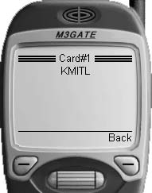

รูปที่ 2-9 แสดงผลลัพธ์ของไฟล์เอกสาร

ความหมายในแต่ละบรรทัดมีดังนี้
บรรทัดที่ ความหมาย
1 - 3 เป็นส่วนที่เรียกว่า เฮดเดอร์ (Header) ซึ่งเป็นส่วนที่บอกบราวเซอร์ว่าเอกสารนี้เป็นเอกสาร WML เวอร์ชัน 1.0 ในเอกสาร WML ทุกเอกสารจะต้องมีเฮดเดอร์นี้ มิฉะนั้นจะทำให้การแสดงข้อมูลไม่ถูกต้อง
4 และ 9 เป็นจุดเริ่มต้นและจุดสิ้นสุดของเด็ค (<wml>…</wml>) จะเห็นว่าลักษณะของแท็กจะคล้ายกับ HTML
5 และ 8 เป็นจุดเริ่มต้น และจุดสิ้นสุดของการ์ด (<card>…</card>)
6 เป็นหมายเหตุ <- -…- -> ข้อความที่อยู่ในแท็กหมายเหตุจะไม่ถูกแสดงผลในบราวเซอร์
7 เป็นส่วนข้อมูลที่ออกสู่บราวเซอร์ (<p>…</p>) ข้อความต่าง ๆ ที่อยู่ภายในแท็กนี้จะถูกนำมาแสดงผลที่บราวเซอร์

- แท็กต่าง ๆ ในภาษา WML
แท็กต่าง ๆ ในภาษา WML นั้นประกอบด้วยแท็กต่าง ๆ มากมายดังตารางต่อไปนี้
ชื่อแท็ก | คำอธิบายแท็ก
a | ใช้เชื่อมโยงระหว่าการ์ดหรือ หน้าเว็บเพจ ซึ่งจะแตกต่างกับ do ตรงที่จะไม่มีการแสดงในเมนูให้เห็น
access | ใช้ในการควบคุมการเข้าถึงข้อมูลของผู้เข้าชมหรือให้เข้าชมเฉพาะบางกลุ่มก็ได้
anchor | ใช้เชื่อมโยงระหว่าการ์ดหรือ หน้าเว็บเพจ ซึ่งจะแตกต่างกับ do ตรงที่จะไม่มีการแสดงในเมนูให้เห็น
b | ทำให้ตัวอักษรหนาขึ้น
big | ทำให้ตัวอักษรใหญ่ขึ้น
br | ใช้สำหรับกำหนดให้ขึ้นบรรทัดใหม่สำหรับข้อความที่อยู่ต่อจากแท็กนี้
card | กำหนดจุดเริ่มต้นและจุดสิ้นสุดของการ์ด ในเด็คเด็คหนึ่งสามารถมีการ์ดได้หลาย ๆ การ์ด
do | ใช้เชื่อมโยงจากการ์ดที่แสดงอยู่ไปยังการ์ดอื่น หรือ URI อื่น ๆ ได้โดยการรับจากเชื่อมโยง โดยใช้เมนู และปุ่มต่าง ๆ ที่แสดงบนหน้าจอ
em | ทำตัวอักษรให้เด่นขึ้น ซึ่งจะเห็นเป็นตัวเอียง
fieldset | ช่วยในการทำให้แว็พบราวเซอร์ แสดงส่วนรับข้อมูลต่าง ๆ ได้ดีขึ้น
go | ใช้ในการกำหนดให้แว็พบราวเซอร์เปลี่ยนหน้าของแว็พเพจไปตามตำแหน่งที่กำหนดในแอททริบิวต์
head | เป็นส่วนที่ใช้ในการเก็บข้อมูลและรายละเอียดที่มีความสัมพันธ์กับเอกสาร WML
i | ทำให้ตัวอักษรเป็นตัวเอียง
img | ใช้ในการใส่รูปลงในแว็พเพจ
Input | ใช้รับข้อมูลที่เป็นตัวอักษร
meta | ใช้ในการกำหนดคำอธิบาย เพื่อให้โปรแกรมสืบค้น (Search Engine) ได้ค้นหาแว็พเพจได้
noop | เป็นแท็กที่ไม่ทำอะไรเลย และใช้ในการยกเลิกการทำงานของ template ได้
noevent | ใช้ในการกำหนดเหตุการณ์ต่าง ๆ เช่น ontimer ได้
optgroup | ทำหน้าที่เป็นตัวจัดกลุ่มให้กับตัวเลือกซึ่งทำงานร่วมกับ select และ option
option | ใช้สำหรับทำหน้าที่เป็นตัวแสดง ตัวเลือกในลักษณะเมนู โดยทำงานร่วมกับ select
p | ใช้สำหรับแสดงข้อมูลออกสู่จอภาพ โดยมีการกำหนดการจัดวางตัวอักษร เช่น ชิดซ้าย ชิดขวา และตรงกลาง และการขึ้นบรรทัดใหม่เอง ถ้าข้อความยาวเกินกว่าหน้าจอ
postfield | ใช้ในการส่งค่าต่าง ๆ ที่รับจากส่วนรับข้อมูลไปยัง cgi
prev | ใช้สำหรับแสดงลิงค์กลับไปที่หน้าเก่า เพื่อให้สามารถย้อนกลับไปยังหน้าที่ผ่านมาแล้วได้
refresh | ใช้ในการโหลดหน้าแว็พเพจ ขึ้นมาแสดงใหม่หรือเพื่อโหลดข้อมูล รวมทั้งค่าของตัวแปรล่าสุด ออกมาแสดงอีกครั้งหนึ่ง
ชื่อแท็ก | คำอธิบายแท็ก
select | ใช้สำหรับทำหน้าที่เป็นตัวแสดงตัวเลือก ในลักษณะเมนู โดยทำงานร่วมกับ option
setvar | ใช้สำหรับกำหนดค่าของตัวแปร
small | ทำให้ตัวอักษรเล็กลง
strong | ทำให้ตัวอักษรเด่นขึ้น ซึ่งจะเป็นตัวหนาขึ้น
table | ใช้กำหนดจุดเริ่มต้น และจุดสิ้นสุดของตาราง
td | ใช้กำหนดจุดเริ่มต้น และจุดสิ้นสุดของคอลัมน์หนึ่งในตาราง
template | ทำหน้าที่เกี่ยวกับการกำหนดคำสั่ง งาน หรือเหตุการณ์ต่าง ๆ ซึ่งคำสั่งของเหตุการณ์นี้สามารถนำไปใช้ในทุกการ์ดในเด็คนั้น
timer | ใช้กำหนดเวลาในการทำงานอย่างใดอย่างหนึ่ง เช่นกำหนดเวลาในการเชื่อมโยงไปยังอีกการ์ดหนึ่งเป็นต้น
tr | ใช้กำหนดจุดเริ่มต้น และจุดสิ้นสุดของแถวหนึ่งแถวในตาราง
u | ทำให้ตัวอักษรถูกขีดเส้นใต้
wml | เป็นจุดเริ่มต้น และจุดสิ้นสุดของเอกสาร WML

ตารางที่ 2-2 แสดงแท็กต่าง ๆ ของภาษา WML

